Практическая работа 1. Создание шаблона сайта с помощью flexbox

Цель работы: создать макет страницы с использованием Flexbox.
Задачи работы:
- Изучить основные свойства flex-контейнеров и flex-элементов.
- Научиться верстать макет веб-страниц с помощью flexbox-ов.
- Научиться создавать вложенные flexbox-сы.
Инструменты: Visual Studio Code, браузер Google Chrome.

Задание 1. Создание шаблона страницы с помощью flexbox
- Создайте новый проект.
- Создайте страницу index.html.
- Задайте html-структуру страницы (рис. 73).

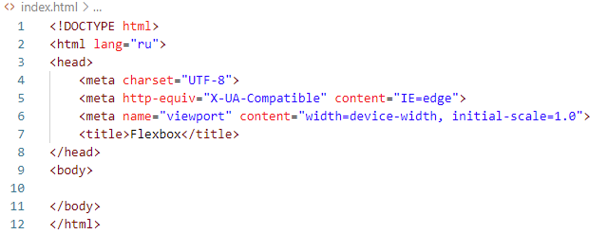
Рисунок 73 – Html-структура страницы

- Создайте в контейнере body совокупность вложенных блоков:
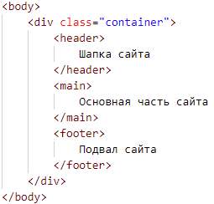
- В папке css разместите файл нормализации стилей (normalize.css).
- Подключите его к странице index.html.
- В папке css создайте файл style.css.
- Подключите этот файл стилей к странице index.html после подключения normalize.css.
- Задайте стили для всех блоков. Параметры цвета можно задать на свое усмотрение:
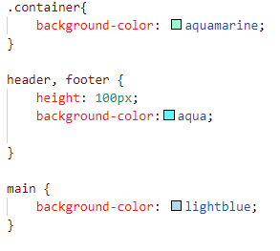
- Сохраните все файлы, просмотрите результат в браузере (рис. 74). Напоминаем, что нельзя задавать стилевое правило height для блока main, так как его содержимое будет меняться и может привести к переполнению контейнера и выходу за его границы.

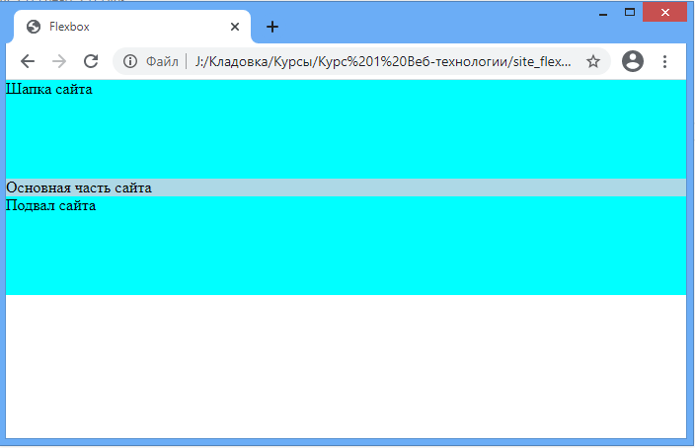
Рисунок 74 – Вид страницы в браузере

- Сделайте контейнер с классом container flex-контейнером:
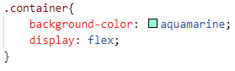
- Просмотрите результат (рис. 75).

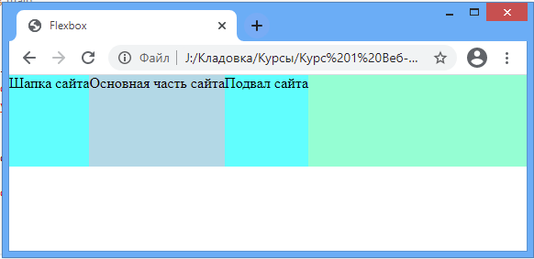
Рисунок 75 – Расположение flex-элементов по умолчанию

- Измените направление вывода flex-элементов с помощью стилевого правила flex-direction: column; (сверху вниз). Просмотрите результат – сайт должен вернуться к исходному виду (рис. 74).
- Растяните высоту контейнера container на всю страницу, для этого задайте стили:
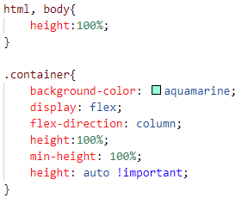
- Просмотрите результат (рис. 76).

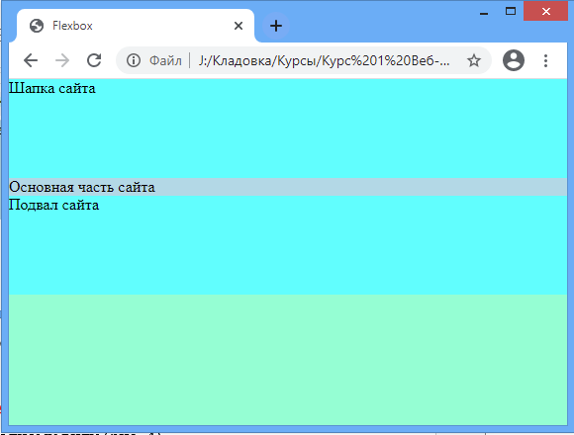
Рисунок 76 – Высота контейнера равна высоте окна браузера

- Прижмем подвал сайта к низу окна. Для это растяните основную часть сайта (контейнер main) с помощью свойства flex-grow:
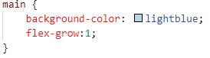
- Просмотрите результат работы (рис. 77)

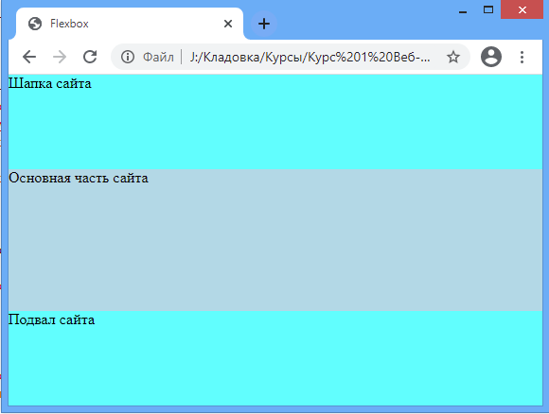
Рисунок 77 – Подвал прижат к низу окна

- Сделайте контейнер container фиксированной ширины и центрированным по горизонтали (рис. 78). Задайте у него стилевые правила: ширина 1200px, внешние отступы сверху и снизу по 0, а справа и слева – auto.

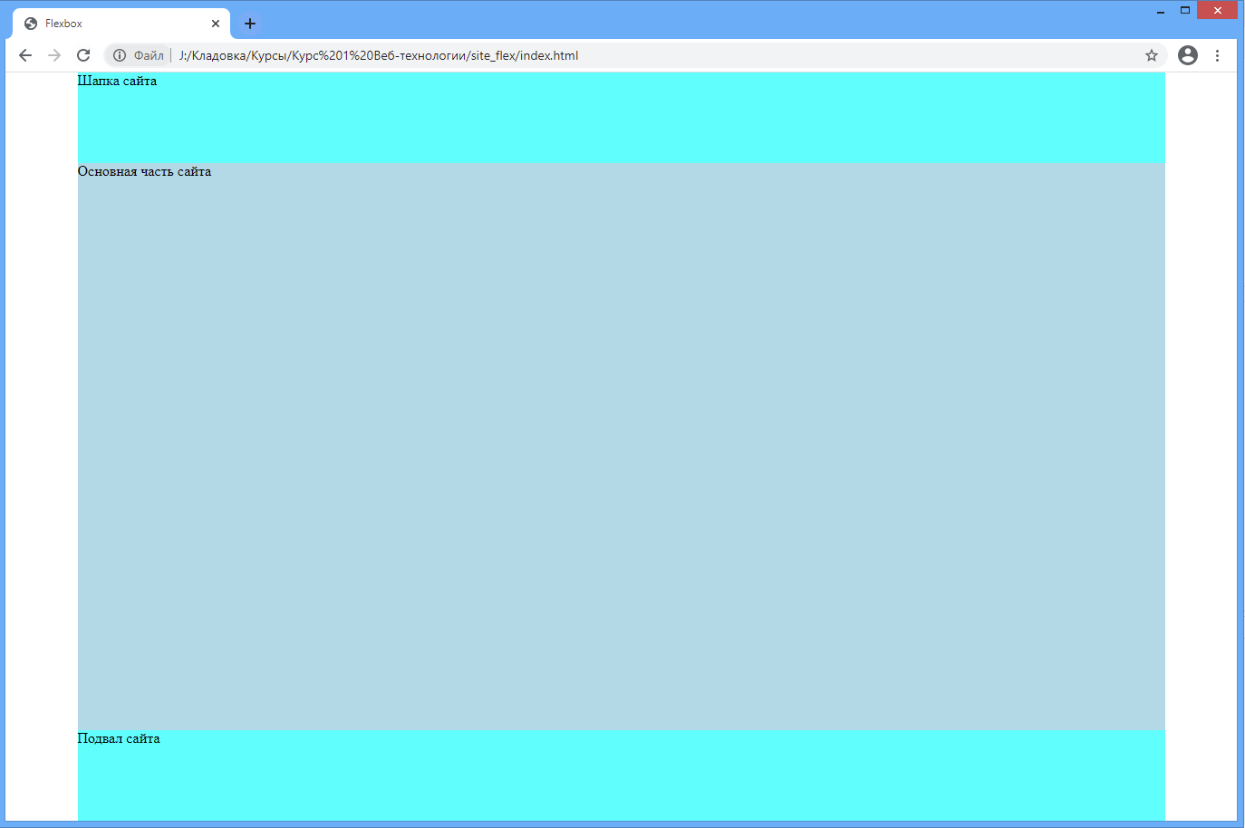
Рисунок 78 – Контейнер фиксированной ширины

Задание 2. Работа с вложенными flexbox-ами – создание sidebar
- Разместите в контейнере main два блока: aside и div, последнему назначьте класс content.
- Сделайте контейнер main flex-контейнером с направлением flex-direction: row.
- Задайте у aside цвет фона и ширину в 200px.
- Просмотрите результат (рис. 79).

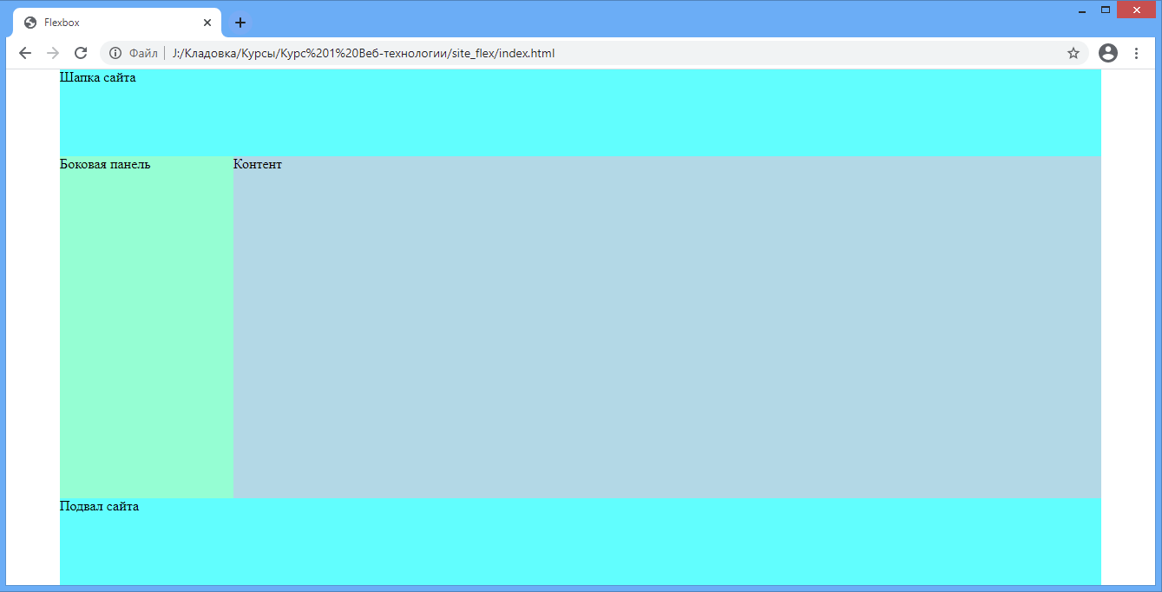
Рисунок 79 – Добавление боковой панели

Задание 3. Оформление шапки сайта
- Добавьте в шапку div с классом logo, добавьте в него содержимое – иконку-логотип и название (например, как на рис. 80). Оформите их с помощью стилей без использования flex-свойств.

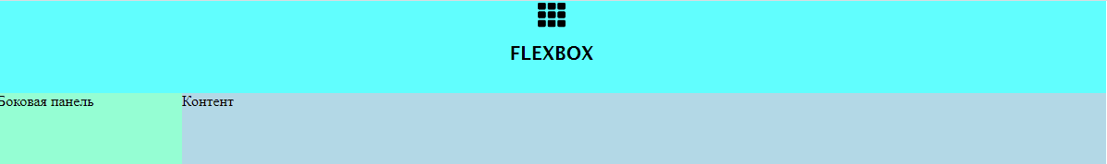
Рисунок 80 – Пример логотипа сайта

- В шапке сайта после блока с классом logo добавьте блок div с классом menu и разместите в нем 4 пункта меню:
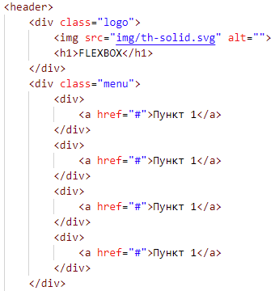
- Удалите стилевое правило height у блока header.
- Задайте у всех блоков меню фон с помощью селектора потомков
.menu div{…}
- Просмотрите результат (рис. 81).

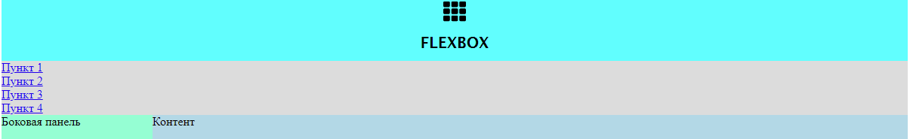
Рисунок 81 – Добавление меню

- Измените с помощью стилей оформление пунктов меню (рис. 82).

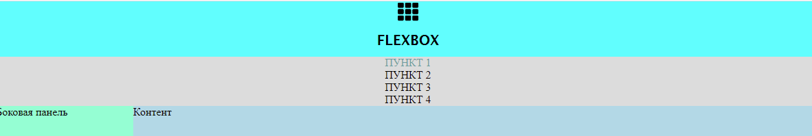
Рисунок 82 – Изменение внешнего вида меню

- Сделайте блок с классом menu flex-контейнером и направлением основной оси – слева направо (рис. 83).

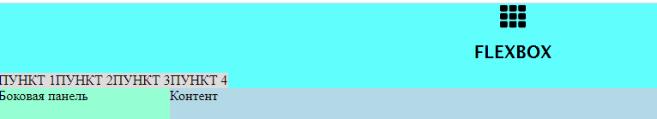
Рисунок 83 – Создание flex-меню

- Задайте выравнивание блоков по горизонтали (рис. 84):
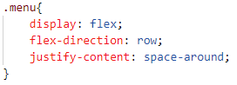

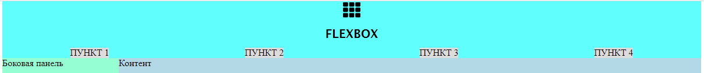
Рисунок 84 – Выравнивание пунктов по горизонтали

- У блоков меню добавьте внутренние отступы, а у всего меню – внутренние отступы сверху и снизу (рис. 85).

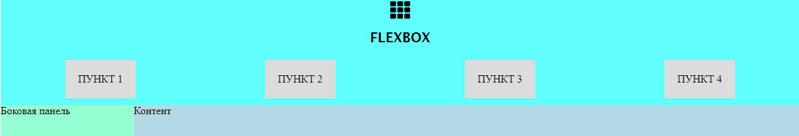
Рисунок 85 – Задание отступов

- Добавьте еще пункты меню, чтобы они перестали вмещаться на одну строку (рис. 86).

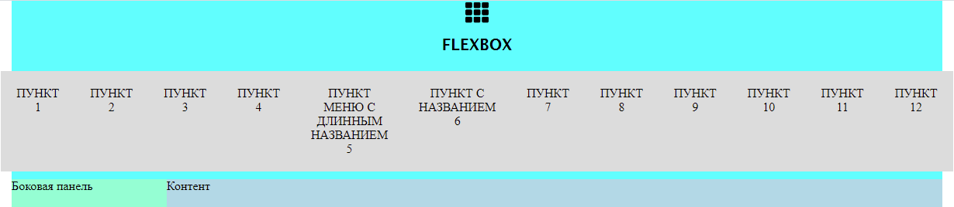
Рисунок 86 – Переполнение контейнера

- Разрешите flex-контейнеру переносить блоки – стилевое правило flex-wrap:wrap (рис. 87).

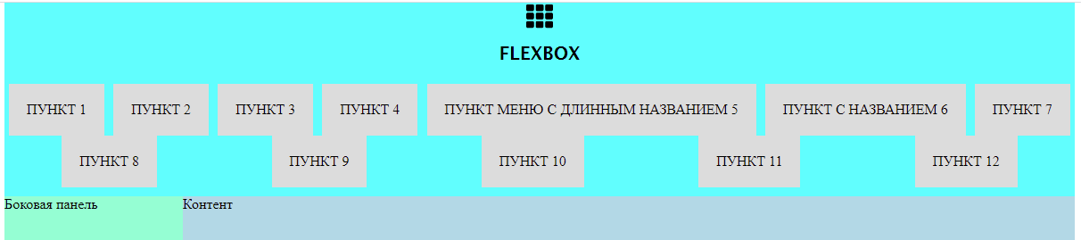
Рисунок 87 – Перенос пунктов меню

- Разрешите flex-элементам (пунктам меню) расти в ширину (рис. 88).
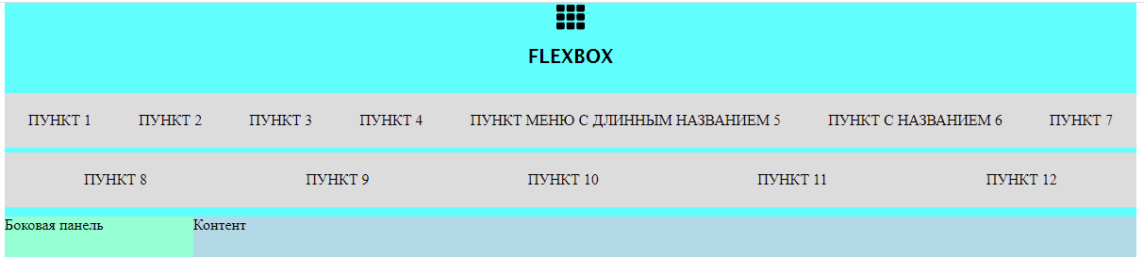
Рисунок 88 – Адаптация меню под всю ширину родителя

Задание 4. Оформление подвала
- Создайте в подвале три блока div:
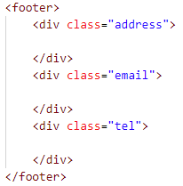
- Заполните блоки информацией как на рисунке 89.

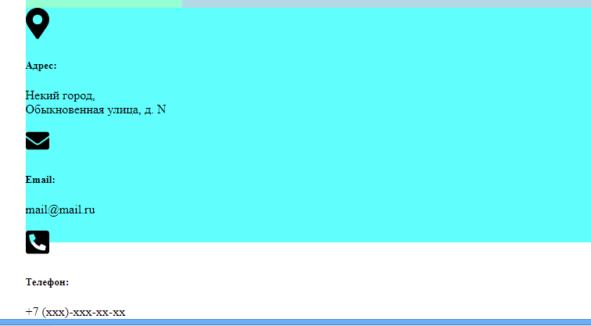
Рисунок 89 – Данные для подвала

- Подвал сделайте flex-контейнером (рис. 90).

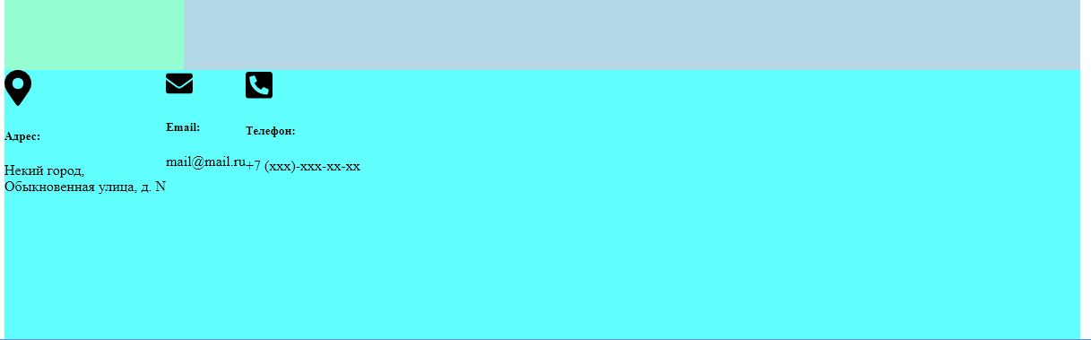
Рисунок 90 – Подвал flex-контейнер

- Выровняйте содержимое блоков по горизонтали по центру.
- Выровняйте сами flex-элементы по горизонтали с помощью стилевого правила justify-content:space-around.
- Просмотрите результат (рис. 91).

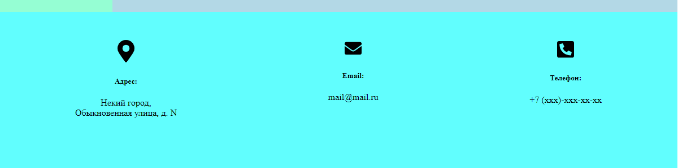
Рисунок 91 – Выравнивание блоков по горизонтали

- Выровняйте блоки по вертикали с помощью стилевого правила align-items: center; (рис. 92).

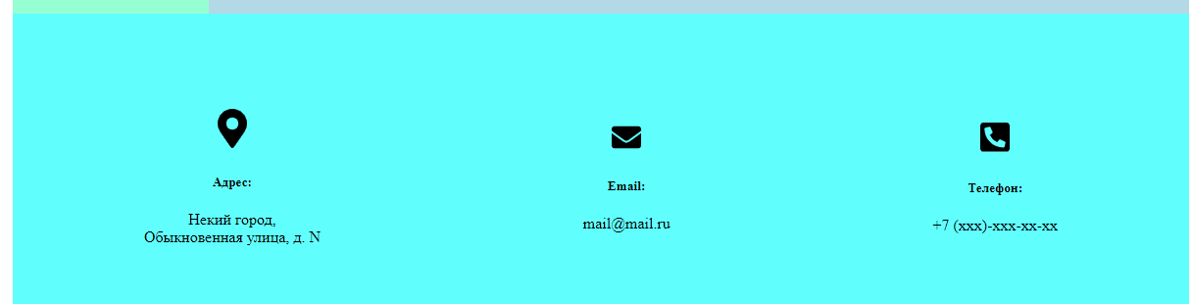
Рисунок 92 – Выравнивание блоков по вертикали

Задание 5. Оформление страницы с карточками товаров
- С помощью flexbox-ов создайте макет страницы как на рисунке 93.

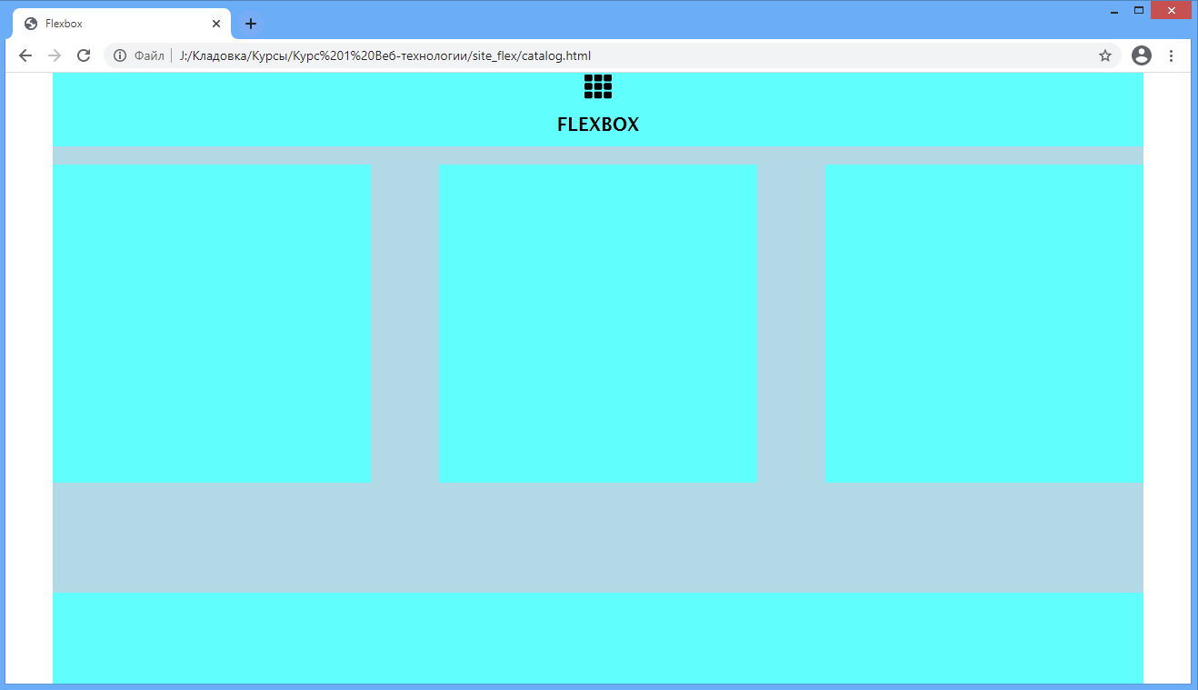
Рисунок 93 – Макет страницы

- С помощью flexbox оформите карточки товаров как на рисунке 94.

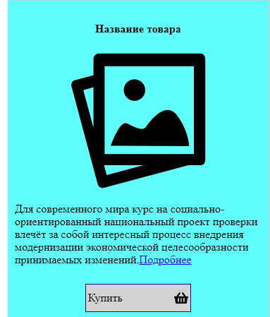
Рисунок 94 – Карточка товара

- Продублируйте карточку, в каждой карточке сделайте разную длину описания товара (рис. 95).

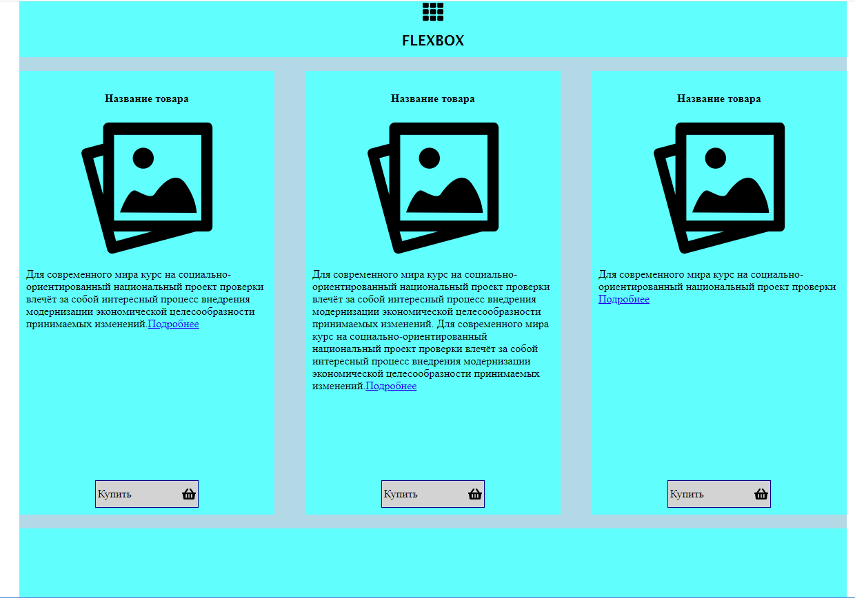
Рисунок 95 –Карточки товаров

- Сделайте несколько рядов карточек (рис. 96).
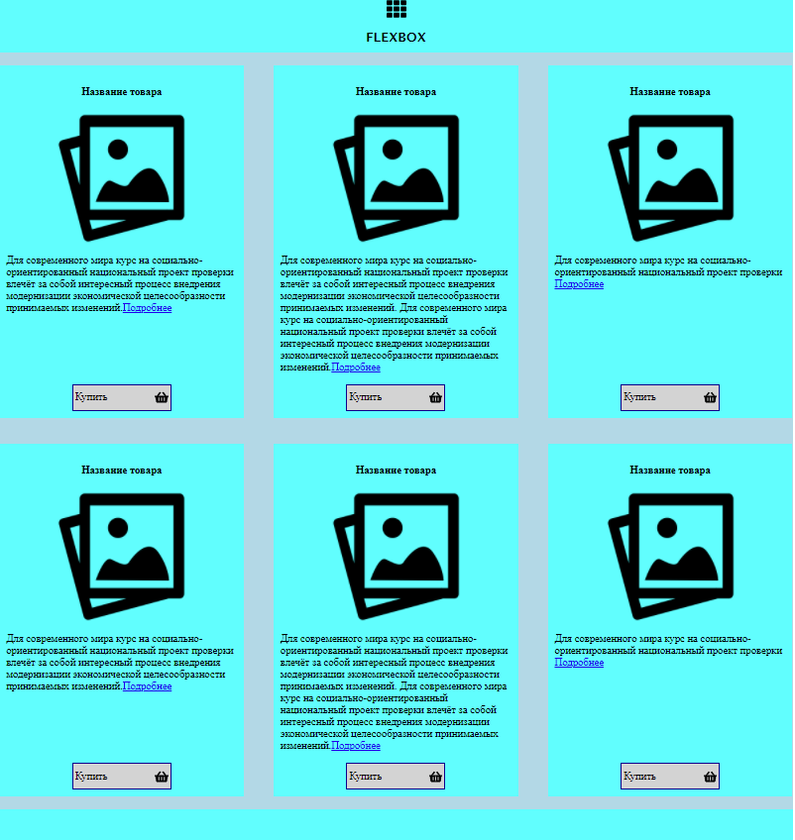
Рисунок 96 – Ряды с карточками товаров

